Tarea para 4° grado 07 de agosto
Ciencias Sociales
- Resuelve el crucigrama teniendo en cuenta las imágenes.
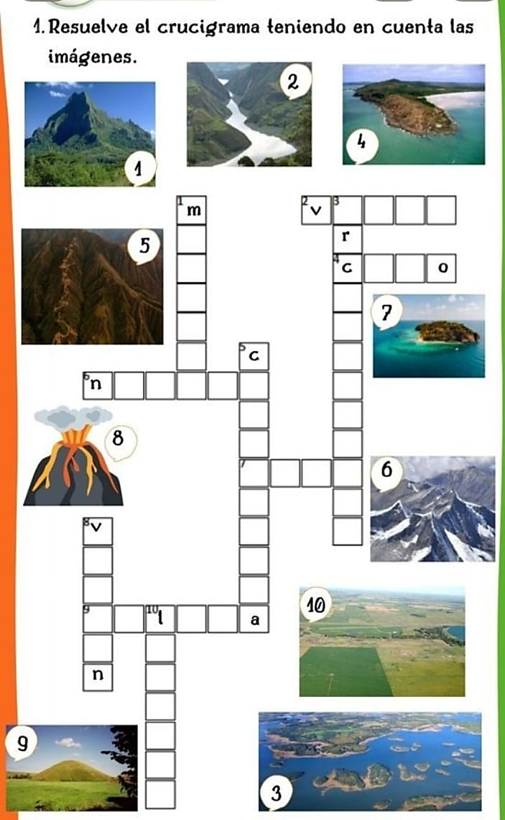

Ciencias Naturales
- Escribe V o F.
- Los fósiles ayudan a conocer cómo era la Tierra hace millones de años. ------
- Los dinosaurios viven actualmente. ------
- Los ambientes cambian con el paso del tiempo. -------
- Las plantas y animales siempre fueron iguales. -------
- Los científicos estudian los fósiles para conocer el pasado. -------
- Los paleontólogos tratan de explicar el pasado teniendo en cuenta las características actuales del planeta. --------

Fecha de Entrega: 10/08/2026
Notif.:

